附件1

山东省燃气经营企业从业人员培训计划申报表

市: 填报时间：
培训单位
培训地址
培训时间
培训类型 | 专业培训 继续教育培训
培训人数
课程安排
课程名称 | 培训内容 | 学时 | 授课人（职称）
市主管部门  意见 | （签章）  年 月 日

注：“培训人数”一栏按照人员类别（工种）分别填写。 填报人：
附件2

山东省燃气经营企业从业人员培训考核
机考标准化考场设置要求

一、考场设备配备要求
（一）网络要求
1.每100台考生计算机和1台考场管理客户机共享一条不低于100M有线通信光纤。
2.考场管理客户机和考生计算机必须在同一个局域网网段内。
（二）视频监控
除考场管理客户机外，每台考生计算机须配备一个高清摄像头，考场内应安装一台或一台以上全方位云台摄像机，由管理微机控制，可实现本地监控和录像（具备本地存储功能），以保证能够实时监控和回放考场动态。
（三）考场管理客户机
机器用途 | 数量（台） | 最低配置
管理考生计算机 | 1台（每个考场局域网内只需配一台） | 主机：4G内存，80G硬盘，网卡100或1000Mbit/S，支持TCP/IP协议  显示器：14寸及以上液晶显示器（支持1024*768分辨率）
（四）考生计算机
机器用途 | 数量（台） | 最低配置
考核终端  (考生计算机) | 若干（建议每个考场的考生计算机不超过100台） | 主机：Pentium IV 2.8G以上，4G内存，80G硬盘，网卡100或1000Mbit/S，支持TCP/IP协议  显示器：14寸及以上液晶显示器（支持1024*768分辨率）
（五）软件环境
名称 | 规格
考场管理客户机 | 安装操作系统：Win7及以上  安装谷歌浏览器最新版
考生计算机 | 安装操作系统：Win7及以上  安装谷歌浏览器最新版
（六）其他设备
名称 | 最低配置
二代身份证阅读设备 | 要求：符合公安部GA450、1GA450标准规范；符合非接触IC卡 ISO14443 标准；读卡时间：≤1秒;最大读卡距离：≥50mm；数据通信:RS232或USB；供电：通过计算机的USB接口；符合GB/T2423-2001标准规定
手机信号屏蔽器 | 50人/机房 标准配置
二、考场建设环境与要求
1.考场内应确保适度的照明条件，但需避免直射显示器屏幕引起眩光，向阳的考场应加装窗帘以遮挡强光。
2.考场应具有比较稳定的供电系统，条件允许时可采用双路供电系统以使考核不间断进行，还需配备不间断电源，确保满足所有计算机在运行状态下不少于4小时的用电需求。
3.考场应远离强电磁场源（发电机、无线发射机等）。考核进行中应避免开关日光灯、启停排风扇、插拔大功率电器等动作，以减少机房内的电磁干扰。
4.机房内应加强对白蚁、蟑螂、老鼠等生物的防范，尤其是鼠害，应由专人检查及防治。
5.建议提供考核休息室，宜选宽敞教室，供考务人员和技术人员举行考前会议、休息，独立设置时可以使用考点办公室。
6.由专人负责对考场标识、提醒栏等进行安排与准备。主要包括以下标识：
（1）各考点门口应有明确的考场分布图，张贴在醒目位置。
（2）考点门口至考场路程中需要有明显的路标指示。
（3）考场门口应贴有考场门贴，门贴的内容包括考点名称、考场号。
（4）考场门外应贴有《考核须知》、《考生名单》。
（5）考场内醒目处需张贴“物品指定存放处”标志。
附件3

山东省燃气经营企业从业人员培训考核
机考考场规则

一、考场纪律
1.考生自觉服从工作人员的管理，严格遵守新冠肺炎疫情防控有关要求，不得以任何理由妨碍工作人员履行职责，不得扰乱考场秩序，按规定参加考核。
2.考生在考试前30分钟，应凭准考证和带磁身份证通过身份证识别仪进行身份校验（否则无法登录考试系统进行考试）后按顺序入场。
3.考生在进入考场时要将包、笔、书籍、资料、笔记本、自备草稿纸、电子工具、手机、计算器、食物、饮料等物品放在专门的物品存放处（携带的通讯工具、电子设备等应全部关闭后，再存放在指定位置）。
4.考生进场后须对号入座，不得随意调换座位。入座后须将身份证件和准考证放在考桌左上角，以备监考人员检查。
5.考生入座后应按照登录页面要求填写姓名、准考证号、验证码登录考核系统，仔细阅读《考生须知》，输入当场考试口令，进入考试页面，并仔细核对姓名、性别、准考证号、身份证号、考核科目及本人照片。考生如发现信息有误，应举手向监考人员示意，并听从监考人员的安排进行现场登记处理。
6.监考人员发出开始考核指令后，考生方可开始答题。
7.考生迟到5分钟以上，不得入场，开考后在考核机上拒不登录的考生，视为缺考，考核系统将不再接受该准考证号登录。
8.考核开始30分钟后，考生方可交卷离开考场。到达考核结束时间后，系统将自动收卷，考生应按提示安静退场，提前结束考核退场者不得在考场附近逗留、喧哗。
9.考生要自觉遵守考场秩序，保持安静，禁止交头接耳、大声喧哗，不准吸烟或吃东西。如有不能坚持考核的，应报告监考人员，监考人员将根据具体情况进行处理。
10.考核机出现故障，考生需举手示意，由监考人员进行处理，但不允许监考人员帮助操作考核界面，或对题意做解释、提示。严禁故意关机或自行重新启动计算机以及其它恶意操作行为。
11.考生在考核期间如需上厕所，应向监考人员举手示意，在得到监考人员的允许后，由工作人员陪同出入考场（同一时间同一考场只允许一名考生暂离考场），再次进入考场时需向监考人员出示准考证及带磁身份证件，并重新进行安检。
12.考核过程中，涉及试题的疑问，考生不得向监考人员询问。
13.考试结束后，考生应安静有序快速离开考场，不得在考场及周边逗留。
二、违纪情况处理规定
如考生出现下列违纪情节，监考人员应如实填写《山东省燃气经营企业从业人员培训考核机考考场情况记录表》，写明违纪人员的姓名、准考证号、身份证号、违纪情节及处理情况，由监考人员签名；对违纪行为的处理情况应及时在考区各考点公布。
1.考生拒不将随身携带物品放于考场指定存放处。
2.夹带、抄袭或者试图抄袭书籍、资料等。
3.交头接耳、互打手势、传递纸条或信号等。
4.窃视他人屏幕、抄录试题并带出考场。
5.使用手机或其它电子设备进行通讯或试图通讯。
6.未经许可擅自中途离开考场。
7.替考、被替考、协助他人作弊或集体舞弊。
8.恶意操作导致考核机无法正常运行。
9.严重扰乱考核秩序，危及考核工作人员安全。
附件4

山东省燃气经营企业从业人员培训考核机考
考场情况记录表
考试地点：
考试时间 | 年 月 日 时 分至 时 分
应考人数 |  | 实考人数
考场情况记录 | （对考核过程中发生的情况作详细记录：如考核中计算机或系统故障，***考生进行转移机位，转移后需考生本人确认签字；***考生作弊或违反考场规则，取消其考核资格和成绩；其他异常或突发情况等）
缺考人员记录
监考人员签名： |  | 巡考人员签名：
附件5

山东省《燃气经营企业从业人员专业培训考核
合格证书》电子证照使用说明

为深入贯彻落实国务院“放管服”改革和“互联网+政务服务”要求，进一步优化营商环境，提高政务服务效能，经研究，自2021年12月26日起，山东省全面实行《燃气经营企业从业人员专业培训考核合格证书》电子证照。
一、证照申领
燃气从业人员考核合格电子证照，由企业账号登录山东省住房和城乡建设厅官网（http://zjt.shandong.gov.cn/）→专题专栏→建设教育与执业资格注册→左侧栏“山东省建设从业人员管理系统”（以下简称管理系统）→证书管理→点击电子证照按钮申请。具体操作方法可查询管理系统首页→文档下载→建设从业人员管理系统电子证照下载手册。
二、亮证使用
持证人员在“爱山东”APP申领电子证照成功后，应通过“爱山东”APP进行身份验证。验证成功的，即可进行扫码亮证、副本查看和电子证照下载。
三、查询验证
燃气从业人员培训考核合格证书信息查询核验方式：
（一）管理系统查询核验
登录管理系统→在首页“证书查询”中进行证书信息查询核验。
（二）“爱山东”APP扫码核验
持证人员打开“爱山东”APP相应电子证照，身份验证后“扫码亮证”亮出二维码，核验人员打开“爱山东”APP的“扫一扫”扫描持证人员亮出的二维码。
（三）微信小程序扫码核验
微信搜索小程序“山东省建设从业人员证书信息核验”，打开小程序“扫码查询”扫描电子证照中的二维码。
四、其他事项
1.自2021年12月26日起，在有效期内且证书信息未更改的纸质证书继续有效。证书有效期即将到期人员，须按规定完成继续教育培训后申领电子证照；证书信息更改的，在提交证书信息变更申请并受理办结后申请电子证照，原纸质证书作废。
2.燃气从业人员电子证照表明持证人员通过燃气经营企业从业人员专业培训考核；任何形式的电子再转化版本，不具备同等效力。
3.持证人在“爱山东”APP中亮出的二维码与查看/下载副本中的二维码不同，“爱山东”APP中亮出的二维码通过“爱山东”APP的“扫一扫”扫描，查看/下载副本中的二维码通过微信搜索小程序扫描。
4.技术支持电话：021—62567262。

附件：5-1.山东省《燃气经营企业从业人员专业培训考核合格证书》电子证照样式
5-2.山东省《燃气经营企业从业人员专业培训考核合格证书》电子证照下载手册

附件5-1
山东省《燃气经营企业从业人员专业培训考核
合格证书》电子证照样式
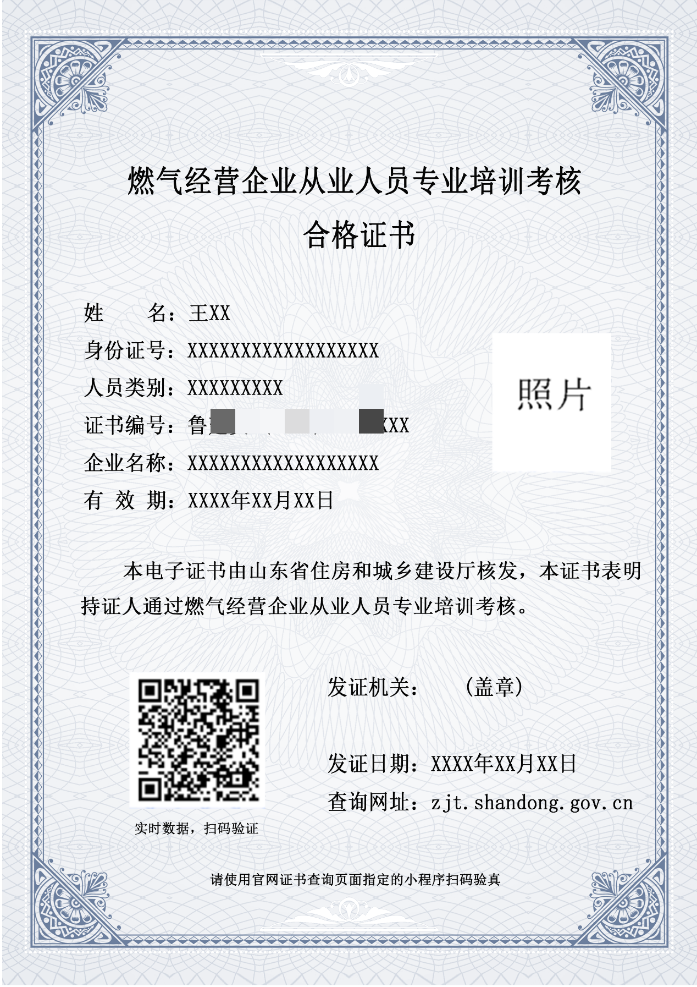
附件5-2

山东省《燃气经营企业从业人员专业培训考核
合格证书》电子证照下载手册

一、申请电子证照
1.进入山东省住房和城乡建设厅官网（http://zjt.shandong.gov.cn/），点击“专题专栏”→建设教育与执业资格注册→山东省建设从业人员管理系统。
2.点击右上角的“登录”→“统一政务门户-个人登录”，
通过“山东省统一政务服务门户”，进行个人账号登陆（持
证人若无山东省人民政府网站的个人账户需要先在“山东省
统一政务服务门户”页面注册）
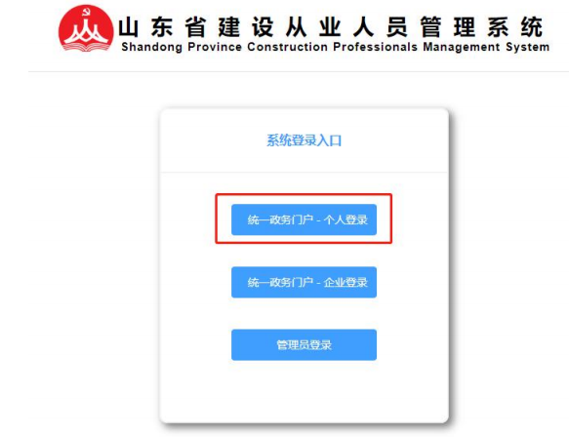
3.点击“个人服务”→“我的证书信息”，点击“生成电子证照”按钮后，即可到“爱山东”APP领取电子证照。
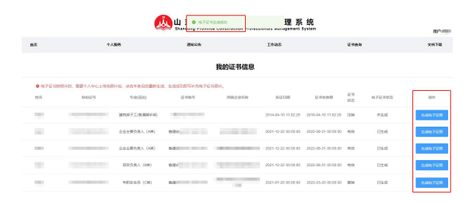
二、个人用户下载电子证照
1.通过扫描下方二维码下载“爱山东”APP。
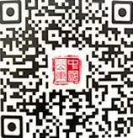
2.注册个人账号。
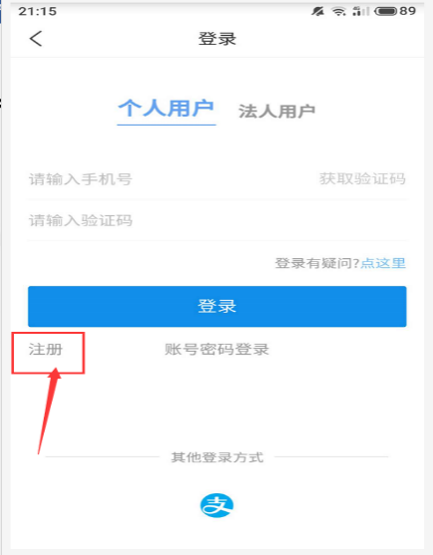
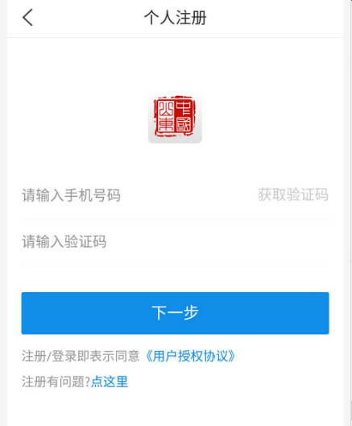
3.输入用户名和密码登录“爱山东”APP。
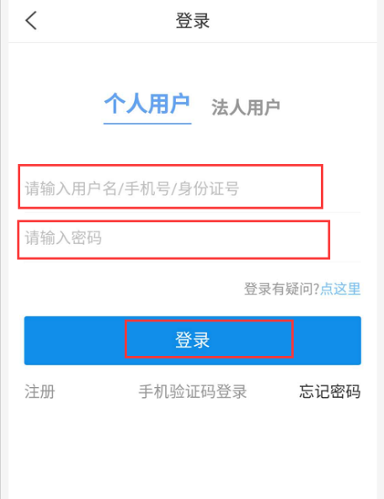
4.点击右上角“我的证照”。
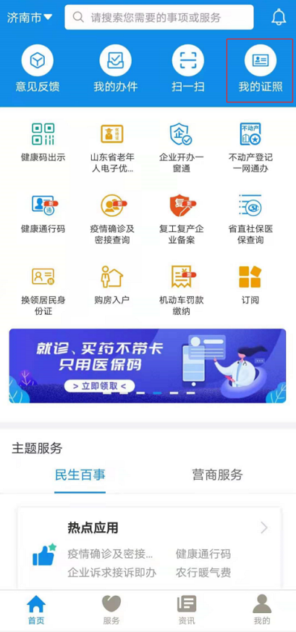
5.点击“证照申领”。
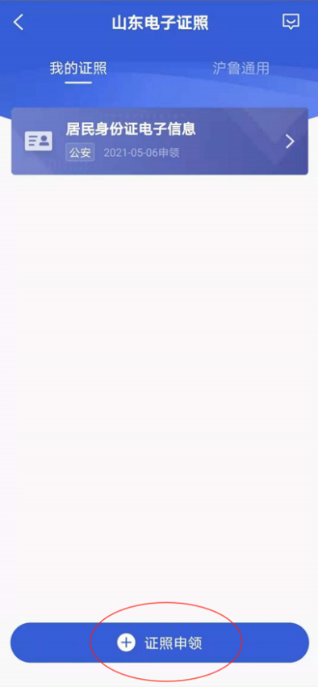
6.点击“住建”—“燃气经营企业从业人员专业培训考核合格证书”—“＋”。
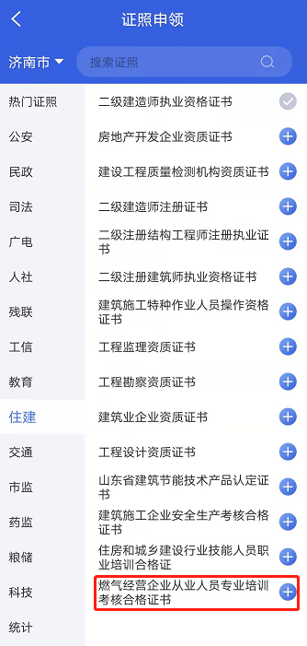
7.点击“采集本人人脸”。
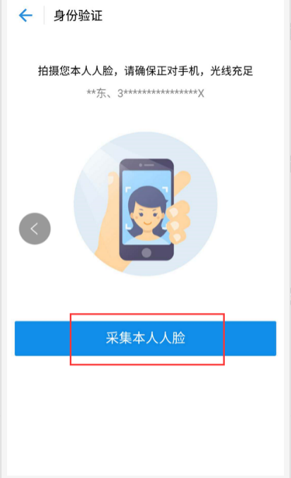
8.身份验证成功，显示电子证照。
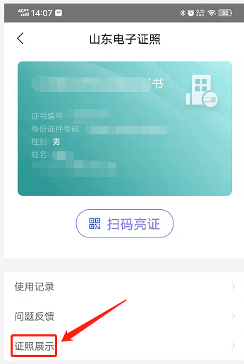
9.点击“证照展示”即可下载电子证照。

